Abbildung 1 – Möglicher Vererbungsweg ohne Verwendung eines CRISPR-Cas9-Genedrives [Abbildung erstellt durch Frank Harder, ZPG Biologie]

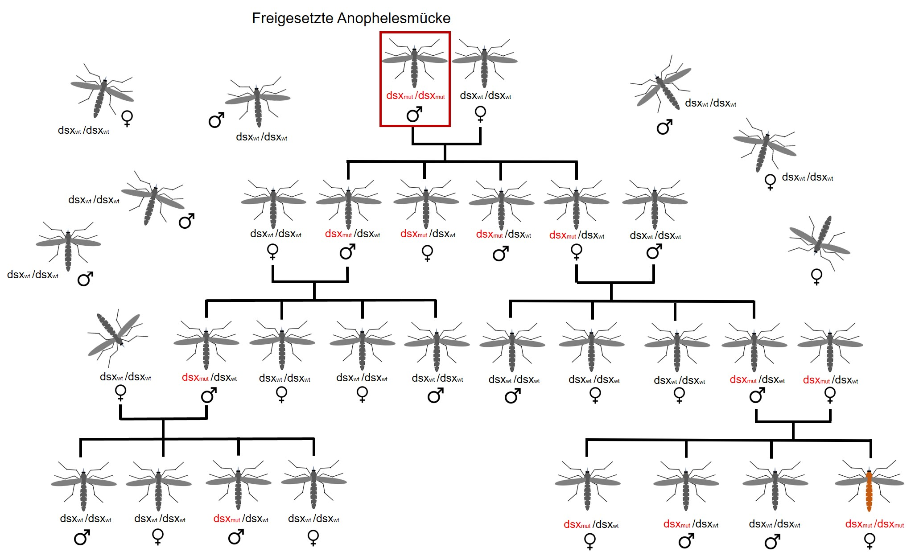

Abbildung 2 – Möglicher Vererbungsweg mit Verwendung eines CRISPR-Cas9-Genedrives [Abbildung erstellt durch Frank Harder, ZPG Biologie]

